Mantes le 30 juillet 2026

MANTES LA VILLE

JOURNEE PÊCHE
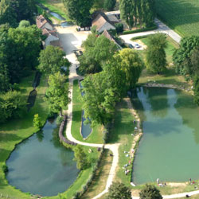
Jeudi 1er juin 2017
de 7h00 à 19h00
Petit déjeuner + apéritif + déjeuner froid
( Merci d’apporter vos couverts )
Prix : 25 € par Personne

Organisateur : Daniel DELMAS

CLUB DE L’AMITIE, 30 rue du Colonel Moll, 78711 Mantes la Ville
Téléphone : 01 34 77 43 62 – Courriel : clubdelamitiemlv@gmail.com

